慧眼安巡
多模态校园安全巡检智能体

产品方案（参赛立项说明）

参赛赛道：大模型与智能体应用
作品形态：公网可访问的 Web 应用系统
编制日期：2026 年 9 月

目 录
右键“更新域”可生成目录（Word 打开时自动更新）

1 产品概述

1.1 一句话定位
慧眼安巡是一款多模态校园安全巡检智能体：检查人用手机或电脑拍一张现场照片，系统在约 10 秒内完成隐患识别、风险定级、规章匹配、整改建议与复核，输出一份符合安全规章标准的结构化巡检报告。它不是“拍张照识别一下”的单点工具，而是把“检查—定级—整改—复查—归档”串成闭环的安全管理系统。

1.2 方案摘要
高校宿舍违规用电、实验室用电、消防通道堵塞等隐患排查长期依赖辅导员、宿管和学生干部的人工巡查与纸质记录，存在不会查、效率低、尺度不一、查完无闭环四类共性问题。慧眼安巡以宿舍、实验室等校园高频场景为切入点，用多模态视觉大模型完成现场感知，用多智能体工作流完成定级、整改与复核，用安全规章向量知识库保证每条结论有章可循、可以溯源。
当前正是该产品的合适时间窗口：政策层面，校园安全属于社会治理的刚需领域，也是本次大赛“大模型与智能体应用”赛道明确鼓励的垂直方向；技术层面，多模态大模型已经能够直接理解图片场景，团队无需自行训练模型，调用成熟 API 即可完成感知，开发周期可控。
产品的核心竞争力在于“轻量、可配置、可复制”：检查清单与规章知识库可以按场景替换，同一套智能体框架更换知识库后即可服务实验室、园区物业、工厂安全生产、社区消防等巡检场景，以校园为起点验证，具备清晰的横向扩展空间。

2 背景与机会

2.1 现状与痛点：人工巡检的四个结构性问题
第一，不会查。一线检查人多为学生干部、新任辅导员或宿管，缺少系统的安全培训，面对一间宿舍不知道应当检查哪些项目、依据什么标准判断，漏检、误判普遍。
第二，效率低。一次楼层巡查往往涉及几十间房间，检查人需要逐间手写记录，事后再整理成台账和通报，重复劳动占用大量时间。
第三，尺度不一。检查标准存在于文件和个人经验中，不同检查人对同一问题的判断松紧不同，结果缺乏一致性，被检查方也容易产生争议。
第四，查完无闭环、无数据。问题记录之后缺少整改跟踪与复查销项机制，隐患是否真正消除无人掌握；长期巡查数据没有沉淀，哪类隐患高发、哪个区域是重灾区，管理者无从判断。

2.2 时机：政策与技术两个窗口同时打开
政策窗口方面，校园安全治理是高校常态化管理工作，社会治理垂直场景也是本次大赛方向一明确列举的应用领域，选题与赛事主题高度一致。技术窗口方面，2025 年以来多模态大模型的图片理解能力快速成熟，模型可以按给定检查清单直接输出结构化判断，团队不需要采集数据训练专用识别模型，把主要精力放在智能体工作流与产品闭环上，三周量级即可做出完整可演示系统。

2.3 机会判断：小切口验证，低成本复制
选择宿舍安全自查作为最小切口，是因为团队本身就是目标用户，场景熟悉、演示数据可以自行采集，需求真伪不需要猜测。验证跑通之后，产品的扩张不依赖重做系统，只需要替换检查清单与规章知识库，即可迁移到相邻巡检场景，获客与交付的边际成本低。

3 目标用户与使用场景

3.1 用户画像
表 1 目标用户与核心诉求
用户角色 | 现实处境 | 核心诉求
学生宿舍长 / 安全员 | 检查前自查自纠，担心被通报扣分 | 快速知道“合不合格、怎么改”
辅导员 / 宿管员 | 高频巡查整层房间，纸质记录负担重 | 查得快、自动生成记录与通报
实验室安全员 | 用电、危化品等专业隐患多，标准细 | 按专业清单逐项检查、不漏项
保卫处 / 后勤管理端 | 需要台账、整改率与决策依据 | 隐患数据看板与归档追溯

3.2 典型使用故事
故事一·宿舍自查：文明宿舍评比前，宿舍长拍一张桌面照片，约 10 秒后系统标出“插线板被衣物覆盖，构成较大风险，依据相关安全管理条款，建议立即移除覆盖物并断电”，宿舍照单整改后再拍一张完成复查销项——没有安全经验的人也能按统一标准完成自查。
故事二·辅导员例查：辅导员一晚检查三十间宿舍，每间拍一张照片，系统按房间自动生成检查记录，当晚即可导出整层巡检报告；管理端同步看到本周隐患类型分布与整改状态，两小时的纸质整理工作压缩为零。

3.3 核心业务闭环
产品由五个环节构成闭环：检查人拍照上传后，AI 智能体完成会审，随后生成带规章依据的整改任务并责任到人，整改完成后复查销项，所有记录自动归档并汇入统计看板；看板发现高发隐患后反向指导下一轮重点检查，数据持续沉淀、越用越准，如图 1 所示。
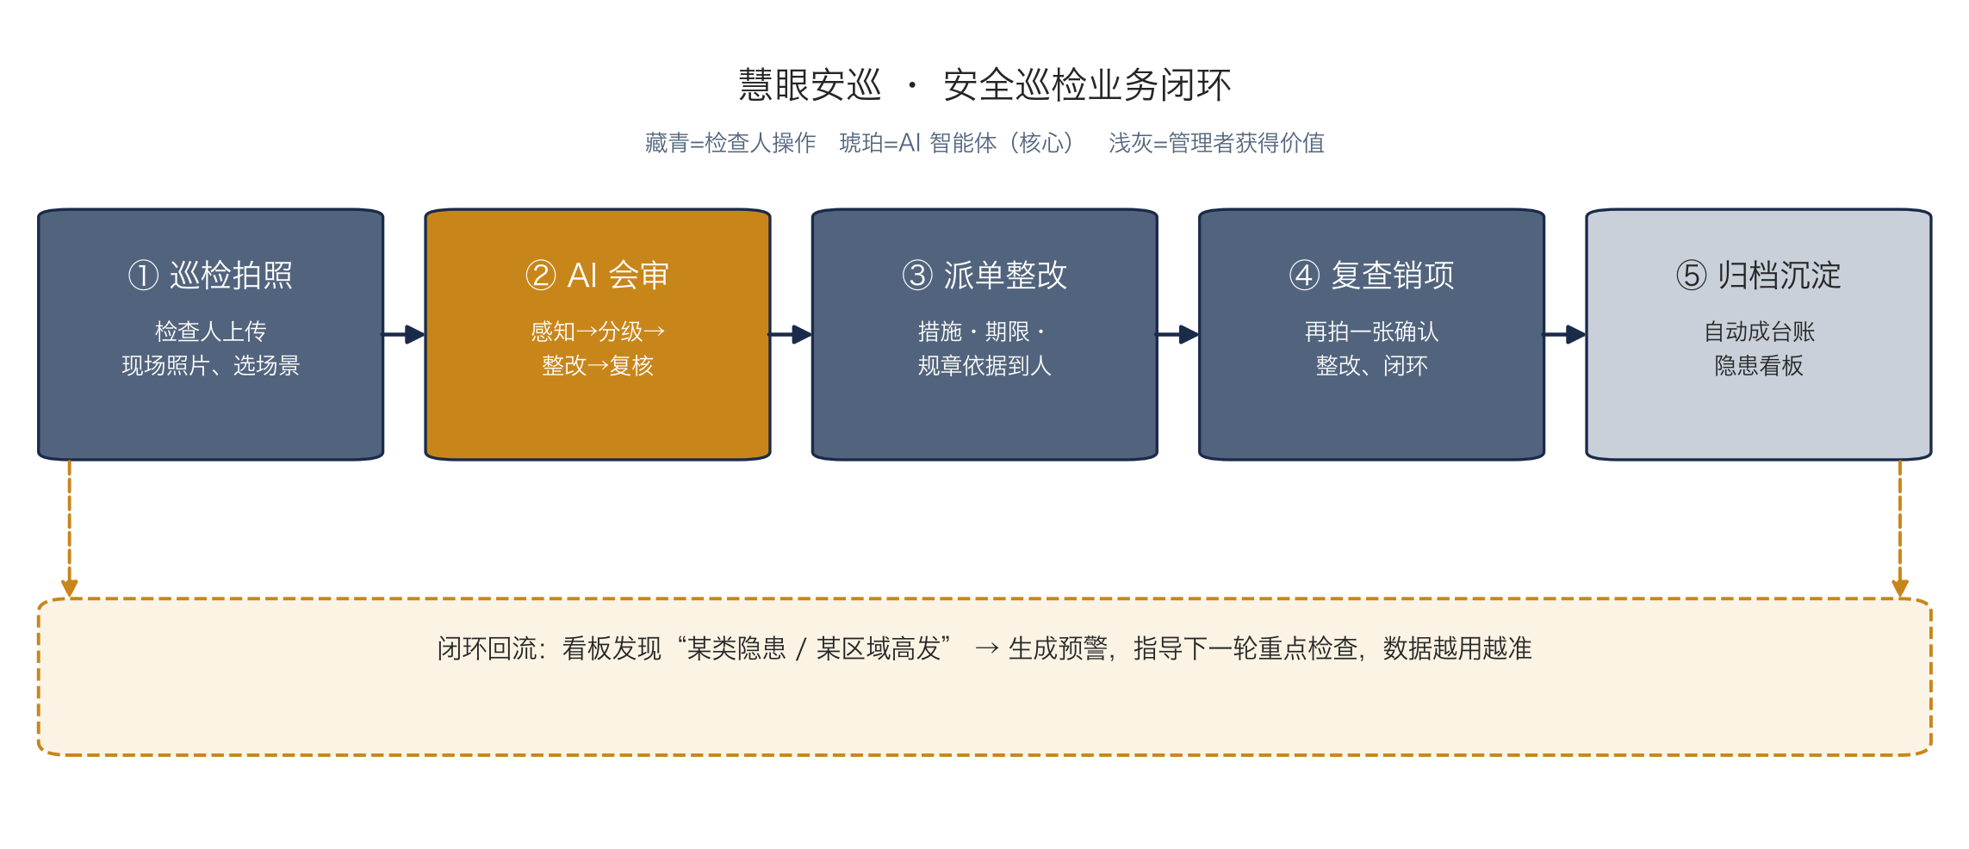
图 1 慧眼安巡安全巡检业务闭环

4 产品方案

4.1 产品定位与价值主张
产品定位为“人人可用的 AI 安全员”，价值主张可以概括为四点：降低门槛，没有专业经验也能按标准检查；提升效率，单次巡检端到端控制在十几秒内；统一标准，所有判断依据同一套规章知识库，结论可溯源；形成闭环，整改、复查、台账、看板一体完成。

4.2 MVP 功能清单
表 2 比赛版（MVP）功能清单
功能模块 | 具体功能
智能巡检 | 拍照/上传图片、选择场景，触发多智能体分析，过程状态流式可见
隐患会审 | 视觉识别隐患、风险分级、匹配规章条款、生成整改措施与期限、复核校验
整改闭环 | 生成整改任务、整改后复查拍照、销项状态流转
巡检档案 | 历史巡检记录、单次巡检报告（可打印导出）
统计看板 | 隐患类型分布、风险等级分布、整改完成情况图表
知识库管理 | 安全规章条款的录入、向量化与检索（后台）

4.3 范围纪律：做什么与不做什么
表 3 MVP 范围边界
纳入比赛版 | 暂不做（放入路线图，避免开发失焦）
宿舍场景完整闭环、实验室作为第二演示场景 | 实时视频流连续巡检
网页端（电脑与手机浏览器均可使用） | 原生 App、小程序
多智能体分析、RAG 知识库、统计看板 | 专用硬件、传感器对接
人工确认与补录的人机协同机制 | 复杂组织架构与多级权限、消息推送

4.4 产品路线图
V0（比赛版，10 月上旬）：宿舍场景 Web 端完整闭环，支持实验室知识库切换演示。V1（赛后一至两个月）：覆盖实验室、消防通道等多场景，支持批量巡检与整改闭环管理。V2：接入固定摄像头实现定时自动巡检与视频流分析，并以“知识库模板”形式向园区物业、工厂安全生产、社区消防等场景复制。

5 技术实现思路

5.1 四层总体架构
系统采用“输入层—感知层—认知层—输出层”四层架构，全部基于成熟组件集成，不自训模型：输入层接收现场照片；感知层调用多模态视觉大模型，按检查清单输出结构化隐患；认知层由分级、整改、复核三个智能体组成有状态工作流，并与规章向量知识库双向交互；输出层生成报告、看板与任务清单，如图 2 所示。
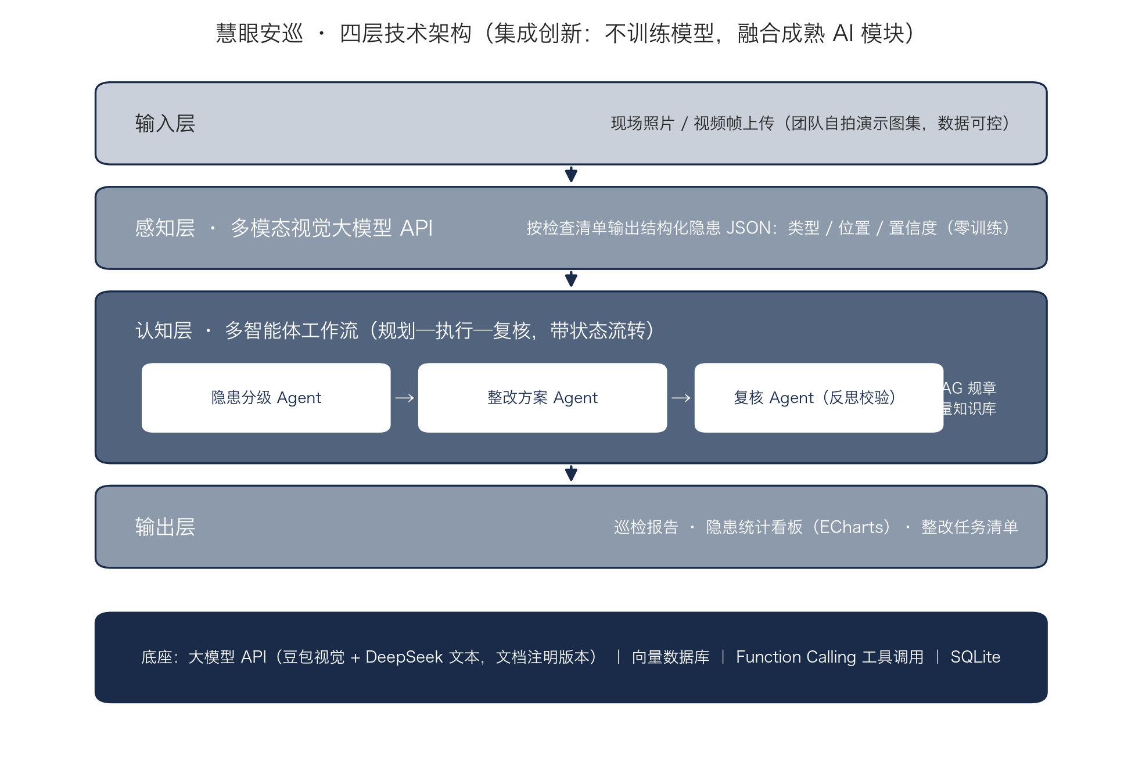
图 2 慧眼安巡四层技术架构

5.2 多智能体工作流：规划—执行—复核
一次请求在后端按状态机推进：感知（PERCEIVE）、分级（CLASSIFY）、整改（REMEDIATE）、复核（REVIEW）、定稿（FINALIZE）。每个智能体是一个独立函数，由系统提示词、结构化输入、大模型调用和输出校验组成；智能体之间只传递 JSON 数据而非自由文本，保证流程可控。复核智能体负责审查前序结论：识别是否准确、定级是否符合规章、措施是否可执行，不通过则打回重做一轮（最多一次，防止死循环）。这套“规划—执行—反思”机制是系统的核心技术亮点，前端会把“识别中、检索规章中、定级中、复核中”的过程流式展示出来，让协作过程可见。

5.3 规章知识库 RAG
知识库来源为《高等学校消防安全管理规定》、学生宿舍与实验室安全管理规定等公开文件，全部标注出处，整理为约三十条结构化条款；条款经切分、向量化后存入本地向量数据库。分级与整改时，系统以“隐患类型加描述”检索最相关的条款注入智能体提示词，使每条定级与建议都有明确依据，从机制上约束大模型不凭空发挥，也便于在报告中溯源。

5.4 技术亮点清单
多模态结构化感知：视觉模型按检查清单输出严格 JSON，而非泛泛的图片描述；
有状态多智能体工作流：分级、整改、复核分工明确，带反思校验与状态流转；
RAG 知识增强：结论与公开规章条款绑定，可溯源、标准一致；
Function Calling 工具调用：智能体调用检索、定级计算、报告生成等工具完成任务；
双模型交叉验证（加分项）：视觉模型与文本模型结论互验，降低误报漏报。

5.5 技术选型
表 4 技术选型与理由（具体模型版本号开发时锁定并写入设计文档）
层级 | 选型 | 选择理由
后端 | Python + FastAPI | 轻量、生态成熟，AI 辅助编程效率高
前端 | 单页 HTML/JS + ECharts | 不引入重框架，稳定易维护，图表能力完备
视觉感知 | 豆包视觉理解模型 API | 国产模型、有免费额度、免训练直接理解图片
文本推理 | DeepSeek / 豆包文本 API | 中文能力强、成本低，承载智能体推理
RAG | 开源中文向量模型 + Chroma | 本地文件型向量库，零运维，适合小知识库
数据库 | SQLite | 单文件、零部署，满足比赛版数据规模
部署 | 云服务器 + Docker + Nginx | 满足大赛“公网可访问”的硬性要求

6 竞争与差异化分析

6.1 对比传统智慧安防方案
表 5 与传统智慧安防方案对比
对比维度 | 传统智慧安防 | 慧眼安巡
实现方式 | 固定摄像头加定制识别算法，需采集数据训练 | 调用多模态大模型 API，按检查清单工作，免训练
部署成本 | 硬件采购、施工与算法定制，成本高、周期长 | 网页即开即用，以软件为主，成本低、上线快
识别类别 | 类别固定，新增隐患类型需重新训练 | 修改检查清单与知识库即可扩展，可配置
结果形态 | 告警事件为主 | 定级、依据、整改、复查、台账、看板的完整闭环

6.2 对比通用大模型
直接向通用大模型提问无法替代本产品：通用模型没有垂直检查清单，识别项目不稳定；没有规章知识库，结论无法溯源；不承载整改、复查与台账流程；也不会沉淀巡检数据。慧眼安巡输出的是标准一致、依据可查、过程可管理的巡检结果，这是“垂直工作流产品”与“通用对话工具”的本质区别。

6.3 对比同类参赛作品
根据 2025 年大赛公开资料统计，进入决赛的安全类作品多为单一检测功能，识别结束即终止；教育教学、医疗健康等方向参赛数量集中，竞争激烈。慧眼安巡以“多模态感知加多智能体协作、加规章 RAG、加整改闭环、加数据沉淀”的融合系统形态出现，在公开作品名单中未见同款，差异化清晰；同时去年进入决赛与获奖的作品普遍具有多模块 AI 融合特征，本产品的技术结构与评审偏好一致。

7 参赛策略：评分项映射
表 6 产品设计与答辩评分细则映射
评分项（分值） | 产品对应设计
功能实现与演示（30） | 端到端闭环、公网运行、现场实时拍照、智能体过程流式可见
文档设计（20） | 四层架构、状态机、RAG、数据模型、AI 使用说明，技术素材完整
创意与市场前景（15） | AI 加社会治理垂直场景，知识库可替换、可跨行业复制
功能与界面（10） | 过程可视化引导、隐患看板与规范报告页
现场陈述（15） | 用户故事线清晰，痛点、方案、闭环、推广一气呵成
团队合作（10） | 每人对应明确模块，文档描述与软件实现保持一致

8 关键质疑与应答

Q1：视觉识别出错怎么办？
产品从四个层面兜底：结果展示置信度，不做绝对化判断；提供人工确认与补录入口，把“AI 初筛加人工复核”作为刻意设计的人机协同机制；复核智能体对结论二次校验；用团队自行标注的约五十张测试图集持续测量识别准确率，并在答辩中如实报告口径与结果。

Q2：直接用通用大模型不行吗？
如 6.2 所述，通用大模型缺少垂直检查清单、规章溯源、业务闭环与数据沉淀；本产品交付的是标准化、可追溯、可管理的巡检流程，而非一次性问答。

Q3：与市面已有巡检产品相比，壁垒在哪里？
壁垒不在某一个模型，而在三层产品资产：一是垂直场景的结构化工作流，把巡检规范固化为“感知—定级—整改—复核”的稳定流程，切换供应商的大模型不影响产品；二是可配置的规章知识库与检查清单，新增场景是配置而非重做，能够沉淀为面向不同行业的“巡检模板矩阵”；三是巡检闭环数据，持续积累后形成隐患高发画像与预警能力，数据资产随使用增厚。传统方案重硬件、交付慢，通用工具无流程，慧眼安巡以轻量、可配置、闭环化占据两者之间的空白。

9 落地计划与成功指标

9.1 开发排期
表 7 开发与参赛排期（对齐大赛时间节点）
时间 | 里程碑 | 交付物
9/16–9/21 | 验证最大技术风险，完成网上报名与盖章 | 视觉 API 单测跑通、RAG 最小验证、报名完成
9/22–9/28 | 后端工作流、知识库、巡检页 | 主链路串通
9/29–10/4 | 记录、看板、报告与过程可视化 | 功能完整版本
10/5–10/7 | 拍摄演示图集、上云部署、录视频、设计文档定稿 | 可提交、可公网访问
10/8–10/10 | 按官网窗口提交五类材料 | 完成提交
11/14 | 现场决赛答辩 | 演示与答辩准备

9.2 分工建议
表 8 团队分工建议（可按实际人数兼任）
角色 | 主要职责
后端与智能体 | FastAPI 接口、四个智能体、状态机、RAG 检索
前端 | 四个页面、过程流式展示、ECharts 看板
知识库与文档 | 规章整理标注、软件设计文档、作品简介
演示与视频 | 演示图集拍摄、演示脚本、五分钟演示视频

9.3 成功指标
产品效果以自测口径量化：在约五十张团队标注图集上的隐患识别准确率；单次巡检端到端耗时目标小于 15 秒；从拍照到出报告操作不超过 3 步；定级结果的规章引用覆盖率达到 100%，即每条定级都有条款依据。

9.4 风险与兜底
表 9 风险与应对
风险 | 应对措施
视觉识别不稳定 | 准备识别稳定的保底演示图集，叠加人工确认与补录
公网部署经验不足 | 使用学生云服务器与 Docker 脚本，10 月 5 日前上线实测
决赛现场网络异常 | 后端缓存若干份历史结果，支持离线回放演示
API 成本与稳定性 | 选用低成本国产模型，演示量级费用极低，预留备用模型通道

10 结语
慧眼安巡用一个足够小的真实切口（宿舍拍照巡检），承载一套有技术纵深的系统（多模态感知、多智能体工作流、RAG 知识增强），并讲清一个可以复制的大故事（更换知识库即可跨场景、跨行业）。它在团队三周可完成的开发半径内，同时满足功能完整、技术有亮点、场景有刚需、推广有空间四个条件，是一个风险可控、上限清晰的参赛选择。

